Литературно – музыкальная

композиция

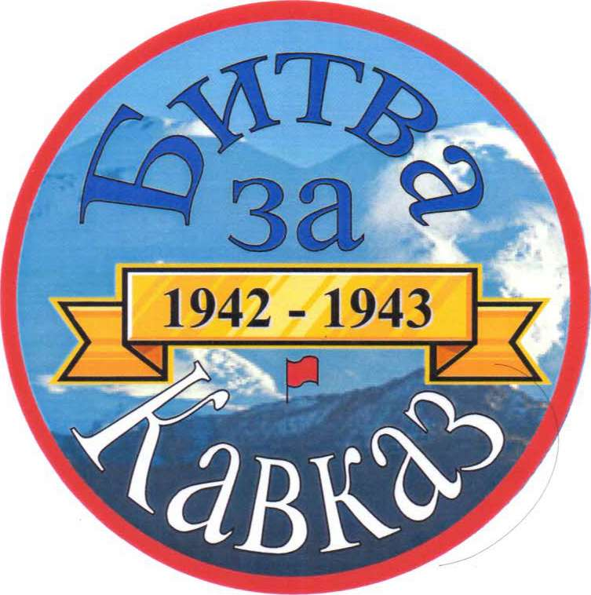

Материал подготовил:

Учитель истории

Виноградова Ирина Васильевна

Государственное бюджетное общеобразовательное учреждение города Москвы "Школа № 463 имени Героя Советского Союза Д.Н.Медведева"

г. Москва / 2016 год

***Героическим защитникам Кавказа посвящается наша литературно музыкальная композиция.***



Летом 1942 года, угрожая Сталинграду, Ростову-на-Дону, всему югу нашей страны фашисты вышли на подступы к Кавказу. Серьезные бои развернулись под Моздоком, Нальчиком, Орджоникидзе. Враг стремился любой ценой прорваться в Закавказье, к черноморским портам и Бакинской нефти. Это сражение вошло в историю военного искусства.

Ценой огромных потерь механизированным частям Клейста в начале августа удалось захватить Пятигорск, Ессентуки, Кисловодск, Черкесск, Нальчик и вплотную приблизиться к Кавказским горам. Бои шли за каждый населенный пункт, каждую дорогу, каждую горную тропу.

Встретив ожесточенное сопротивление наших воинов, фашисты бросили на арену военных действий отборную дивизию "Эдельвейс". В ней были собраны лучшие вражеские альпинисты, скалолазы, горнолыжники, которые задолго до начала войны прошли хорошую альпинистскую подготовку на скалах Германии и Австрии. Завязались ожесточенные бои за овладение кавказскими перевалами.

Звучит песня в исполнении В.Высоцкого «Военная песня» из к/ф «Вертикаль».

Мерцал закат, как блеск клинка, Свою добычу смерть искала.

Бой будет завтра, а пока

Взвод зарывался в облака

И уходил по перевалам.

Отставит разговоры.

В перед и вверх, а там –

Ведь это наши горы,

Они помогут нам.

Они помогут нам!

А до войны вот этот склон Немецкий парень брал с тобой. Он падал вниз, но был спасен,

А вот сейчас, быть может, он Свой автомат готовит к бою.

Отставит разговоры.

В перед и вверх, а там –

Ведь это наши горы,

Они помогут нам.

Они помогут нам!

Ты снова здесь, ты собран весь. Ты ждешь заветного сигнала.

А парень тот - он тоже здесь,

Среди стрелков из "Эдельвейс". Их надо сбросить с перевала.

Отставит разговоры.

В перед и вверх, а там –

Ведь это наши горы,

Они помогут нам.

Они помогут нам!

Несмотря на большие потери в живой силе и технике, фашистским войскам удалось выйти в верховье Кубани и через перевал Хотютау проникнуть на склоны Эльбруса, захватив "Приют одиннадцати", "Ледовую базу" и "Старый кругозор". Стремясь убедить весь мир в своей победе на Кавказе, Гитлер отдал приказ егерям о водружении на Эльбрусе государственного флага Германии. Фашистские газеты, журналы и радио с большой помпой сообщили об этом событии. «Свастика над высшей точкой Европы!»

«Кавказ - колыбель человечества. Издавна к его вершинам были направлены восхищенные взоры всех народов. «Отстоять нашу гордость, Кавказ - ваш долг», - писал воинам в те годы известный советский писатель Илья Эренбург.

Навстречу фашистам советское командование перебрасывало все имеющиеся в резерве подразделения с заданием - любой ценой остановить егерей.

В кирзовых сапогах, в шинелях и пилотках, задыхаясь от недостатка в горах кислорода, скользя по ледникам и цепляясь за выступы скал, наши солдаты вели сражения за перевалы. Люди не щадили себя. Сражаться приходилось не только с врагом: часто страшнее были морозы и бураны. В те суровые дни начали формироваться альпийские отряды, которые с оружием в руках защищали от фашистов родные горы, перевалы, тропы. В боях с хвалеными частями горнострелковой немецкой дивизии «Эдельвейс» и «Мертвая голова» вступили войска НКВД и 214-й кавалерийский полк. Альпинист А. Малеинов сделал схему Приэльбрусья, которая оказала помощь при отражении атак фашистов.

Звучит стихотворение В.Высоцкого «Десантная».

Парашюты рванули и приняли вес, И земля всколыхнулась едва. А внизу дивизии "Эдельвейс" И "Мертвая голова".

Автоматы выли, как суки в мороз, Пистолеты били в упор. И мертвое солнце на стропах берез

Мешало вести разговор.

И сказал господь: "Эй вы, ключари, Откройте ворота в сад.

Даю приказ - от зари до зари

В рай пропускать десант".

Сказал господь: "Вон Гошка летит, Балагур он и атаман.

Череп пробит, парашют пробит,

В крови его автомат.

Он грешниц любил, а они его. Грешником был он сам,

Но где святого найти одного,

Чтобы пошел в десант.

Отдай, Георгий, знамя свое, Серебряные стремена.

Пока этот парень держит копье,

В мире стоит тишина".

Он врагам отомстил и лег у реки, Уронив на камень висок.

И звезды гасли, как угольки,

Падая на песок.

Вот бой отгремел, но невеста не спит, Счет потеряла дням.

А мертвое солнце все топчет зенит

Подковами по камням.

Августовской ночью в горах севернее Эльбруса бойцы 136-го запасного стрелкового полка обнаружили группу замерзающих, изголодавшихся детей. Это оказались 70 мальчиков и девочек в возрасте от 8 до 12 лет из Армавирского детского дома. Вместе с воспитателем они уходили от гитлеровцев, но вот уже пять суток, как воспитатель ушел, надеясь достать для детей хоть немного продуктов, и не вернулся, - вероятно, погиб. Дети ждали его, питаясь лишь лесными ягодами, и к моменту встречи с бойцами были уже чуть живы. Вот по этим оледенелым скалам перевала Донгуз-Орун в снежный буран бойцы под руководством полковника М.А. Абрамова и комиссара С.Н. Мамошина вывели и вынесли, отогрели и доставили-таки через Главный Кавказский хребет в Грузию, спасли всех до одного - 70 ребятишек.

Звучит фрагмент «Адажио» Т. Альбинони.

На Кавказе альпинистам пришлось действовать еще до начала боев. Над населением Северного Кавказа нависла угроза фашистской неволи. Особенно остро встала она перед жителями Баксанского ущелья. Здесь были крупные селения и промышленные предприятия Баксанская ГЭС и Тырныаузский молибденовый комбинат. Командование решило эвакуировать через перевал на юг жителей района и готовую продукцию. Предстояло переправить через перевал «Бечо» более 1300 женщин, детей и стариков. Комбинат взорвали. Дорогостоящий металл фашистам получить так и не удалось.

Движется пестрая цепочка людей. Идут кто в чем. Вот невысокая молодая женщина в коричневой стеганке, как-то странно перепоясанная не то бельевой веревкой, не то шнуром. Это машинистка из управления комбината. Дышит тяжело, часто останавливается. У нее больные легкие. Сгорбившись, бредет сухощавый старик с черноглазой девочкой, внучкой Женей. В Нальчике, во время бомбежки, погибли ее родители. Вот проходит девушка в грубошерстной кофте, тонкая, с глубокими, не по летам, морщинками под глазами. Идет медленно, словно слепая, никого не видит перед собой. Вот идет молчаливый осетин Сагид Такеев из конструкторского бюро комбината. Тяжелый рюкзак прижимает его к земле. Рубашка мокрая. Пот заливает глаза. За ним худощавая татарка с добрым и открытым лицом, работница комбината Аминя Арустамова с годовалой дочуркой Розой на руках. Из ложбины вышли жены шахтеров, ушедших на фронт. Софья Ивановна Елкина с тремя малолетними детьми и Евдокия Ивановна Лысенко с двумя похожими друг на друга мальчиками.

Труден был переход по Баксанскому ущелью столь необычному отряду численностью в полторы тысячи человек. Но надо было идти вперед. Над головой появлялись фашистские разведывательные самолеты, враг упорно продвигался в глубь Северного Кавказа. Но настоящие сложности были впереди: предстоял штурм перевала высотой 3348 м над уровнем моря.

Звучит фрагмент «Адажио» Т. Альбинони.

Ветер без разбора хлестал по лицу и в спину, с ног до головы осыпая снегом, песчинками и мелкими камешками. Страшно было смотреть на людей, особенно на детей. Лица обожжены солнцем, носы заострены, глаза не по-детски серьезны. Даже самые маленькие не плачут.

Скалы, снег, осыпи, лед. Все это изо дня в день преодолевали люди, предпринявшие такой необычный переход, которого не знали Кавказские горы. И все же разношерстная, неподготовленная, плохо снаряженная группа в столь трудных погодных условиях удачно прошла по этому сложному маршруту.

В одной колонне шла молодая женщина — машинистка. Ее вес был всего 46 килограммов. Мы несли ее на руках до перевала. Помню старика профессора, кажется, из Ленинградского горного института. Он не мог подниматься со всей партией. Я видел его несколько раз. Он то сидел, отдыхая на тропе, то шел, держась за хвост ишака. И все-таки перешел перевал. Шла старушка с внучкой 5—6 лет. "Сколько Вам лет, бабушка?" — спросил у нее. — "Семьдесят, сынок ... Ты свое дело делай, милый, веди нас, а я сама дойду. Ноги болят, но идти надо — мне помирать скоро, а вот внучку не хочу оставлять извергам ..."

25 дней длился этот героический переход жителей Тырныауза в Закавказье. Это были дни стойкости, мужества, отваги. Люди шли, преодолевая невзгоды, в дождь и в снег, в метель и пургу. Уходили от порабощения и фашистской неволи, спасая детей, стариков, больных.

Небывалый героизм, отвагу и выдержку проявили альпинисты — руководители этого перехода. Им приходилось в день проходить до 25-30 км, несколько раз возвращаться назад, страховать на опасных местах участников перехода, нести малышей, помогать и поддерживать стариков, организовывать горячее питание на маршруте. Этот легендарный, беспримерный переход закончился успешно. Все его участники дошли до цели.

В начале 1943 года в охваченном огнем Приэльбрусье родилась знаменитая песня «Баксанская». ЕЕ сочинили участники отряда воинов-альпинистов. Разведчики сложили из камней тур и оставили в туре гранату. Только вместо запала вложили в гранату записку для тех, кто придет сюда в мирное время. Записку нашли только в 1956 году. А песня «Баксанская» стала гимном мужеству защитникам Кавказа. Авторами песни считаются инструкторы альпинизма, разведчики Андрей Грязнов и Любовь Коротаева. (На музыку довоенного танго Б. Терентьева «Пусть дни проходят».)

Звучит песня «Баксанская».

Там, где снега тропинки заметают,

Где лавины грозные шумят,

Эту песню сложил и напевает

Альпинистов боевой отряд.

Нам в боях родными стали горы,

Не страшны бураны и пурга.

Дан приказ, недолги были сборы

На разведку в логово врага.

Помнишь, товарищ, белые снега,

Стройный лес Баксана, блиндажи врага,

Помнишь гранату и записку в ней

На скалистом гребне для грядущих дней.

На костре в дыму трещали ветки,

В котелке дымился крепкий чай,

Ты пришел усталый из разведки,

Много пил и столько же молчал.

Синими, замерзшими руками

Протирал вспотевший автомат

И о чем-то думал временами,

Головой откинувшись назад.

Помнишь, товарищ, вой ночной пурги,

Помнишь, как кричали нам в лицо враги,

Как загрохотал твой грозный автомат,

Помнишь, как вернулись мы с тобой в отряд.

Битва за Кавказ длилась 15 месяцев, и идеологически очень важно было, чьи флаги взовьются над высочайшей вершиной Кавказа. Сначала это удалось гитлеровцам, затратившим неимоверные усилия и использующим численное превосходство над нашими бойцами. Но уже в феврале 1943 года команда из 20 советских альпинистов сорвала с вершин Эльбруса фашистские флаги.

Это было поручено группе Н. Гусака и наши альпинисты успешно выполнили задание. 13 февраля 1943 года, сбросив вражеские штандарты, водрузили на западной вершине Эльбруса Государственный флаг СССР, а 17 февраля другая группа, под руководством А. Гусева, установила флаг нашей страны и на восточной вершине. Так бесславно закончилась попытка фашистов овладеть кавказскими перевалами.

После войны альпинисты, поднимаясь на Главный Кавказский хребет, увидели оборону одной из наших частей. Это было подобие окопов в камнях, остатки перевязочного пункта в расщелине горы. В неглубокой выемке лежали останки нашего бойца, прикрытые обрывками истлевшей шинели. Но руки все еще сжимали ржавую винтовку, нацеленную на перевал.

Звучит песня «Барбарисовый куст».

Мне не забыть той долины,

Сложенный тур из камней,

И ледоруб посредине

Воткнут руками друзей.

Ветер тихонько колышет,

Гнет барбарисовый куст,

Парень уснул и не слышит

Песни сердечную грусть.

Был он лихим запевалой

В дни предвоенных годин,

Сложные брал перевалы,

Снежные пики вершин.

Слышны раскаты далеко

Пушечных выстрелов гром.

Там за хребтами, далеко,

Друге дерутся с врагом.

И на вечернем досуге,

В скалах мерцает огонь,

Грустную песню о друге

Тихо играет гармонь.

Тропка как ленточка вьется,

Горная речка шумит,

Тот, кто в долину вернется,

Холмик тот пусть посетит.

Ветер тихонько колышет,

Гнет барбарисовый куст.

Парень уснул и не слышит

Песни сердечную грусть.

«Кавказ - туда и обратно», - так не без иронии и горечи говорили немецкие солдаты. Когда все уже было позади. Оккупация Кавказа немцами длилась, полгода в августе 1942 года они захватили огромную территорию на Кавказе с такой же быстротой, с какой в январе - феврале 1943 года им пришлось убраться оттуда.

Звучит продолжение песни «Баксанская».

Там, где днем и ночью крутят шквалы,

Где вершины грозные в снегу,

Мы закрыли грудью перевалы

И ни пяди не дали врагу.

День придет, решительным ударом

В бой пойдет народ последний раз,

И тогда мы скажем, что недаром

Мы стояли насмерть за Кавказ.

Время былое пролетит как дым,

В памяти развеет прошлого следы,

Но не забыть нам этих грозных дней,

Вечно сохраним их в памяти своей.

Шутками не учат в наших лагерях,

Если придется воевать в горах,

Вместе с ледорубом возьмешь ты автомат

И, как на страховке, сожмешь его приклад.

Помнишь, товарищ, белые снега,

Стройный лес Баксана, блиндажи врага,

Кости на Бассе, могилы под Ушбой,

Вспомни, товарищ, вспомни, дорогой.